Datos del estudiante
Nombre y apellidos José María Sevilla Avendaño
Fecha de entrega 17/11/2025

Actividad 1. Análisis de dianas de miRNAs y rutas de señalización implicadas

Experimento ficticio: en el contexto de la arteriosclerosis, se han tratado unos macrófagos* humanos con exceso de colesterol en forma de LDL-acetiladas que ha hecho que el macrófago se cargue excesivamente con colesterol y lípidos. Como mecanismo de respuesta, el macrófago intenta eliminar dicho exceso de colesterol. Se ha realizado un análisis de expresión de miRNAs en esas condiciones y se ha observado que frente al control los macrófagos cargados con LDL-acetiladas reprimen la expresión de los siguientes miRNAs: hsa-miR-33a-5p, hsa-miR-33b-5p, hsa-miR-144-3p, hsa-miR-758-3p y hsa-miR-106b-5p.

*Los macrófagos son células del sistema inmunológico que al encontrar exceso de colesterol (ejemplo: LDL-oxidadas) en la íntima de las arterias (la capa más interna) intenta eliminarlo a través de un proceso llamado transporte reverso del colesterol. La acumulación excesiva de colesterol dentro del macrófago hace que este se transforme en una célula espumosa y muera en la íntima contribuyendo a la formación de una placa aterosclerótica.

Metodología y resultados
2 bases de datos diferentes para predecir los genes diana a los que se puede unir un miRNA se han usado en esta actividad: TargetScan y miRNA (1, 2)

Target scan:
hsa-miR-33a-5p: Un total de 545 genes diana se predicen para este mRNA
hsa-miR-33b-5p: Un total de 545 genes diana se predicen para este miRNA.
hsa-miR-144-3p: Un total de 1048 genes diana se predicen para este miRNA.
hsa-miR-758-3p: Un total de 271 genes diana se predicen para este miRNA
hsa-miR-106b-5p: Un total de 1385 genes diana se predicen para este miRNA.

miRDB:
hsa-miR-33a-5p: Un total de 472 genes dianas se predicen para este miRNA.
Hsa-miR-33b-5p: Un total de 475 genes dianas se predicen para este miRNA.
Hsa-miR-144-3p: Un total de 1254 genes dianas se predicen para este miRNA.
hsa-miR-758-3p: Un total de 533 genes dianas se predicen para este miRNA.
hsa-miR-106b-5p: Un total de 1384 genes dianas se predicen para este miRNA.

En el caso de TargetScan predice los genes diana para varios miRNA a la vez, como es el caso de los miRNA hsa-miR-33a-5p y hsa-miR-33b-5p, obteniendo la misma cantidad de genes diana (1), mientras que miRDB predice los genes diana de un miRNA a la vez, aunque en los casos de hsa-miR-33a-5p y hsa-miR-33b-5p se encuentran unas cantidades de genes diana muy parecidas (2).

Mediante los diagramas de Venn encontramos diferencias en los entre los genes diana a los cuales se unirían los 5 miRNA a estudiar (3).
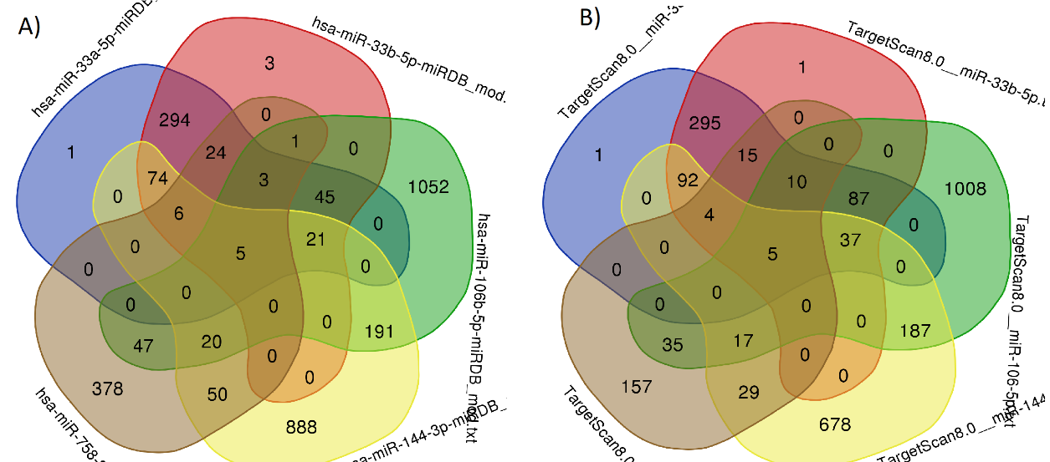
Imagen 1: Diagramas de Venn de los genes obtenidos a partir de las bases de datos miRDB (A) y TargetScan (B) de los miRNA problema.

En el caso de TargetScan, los 5 miRNA tienen como genes diana: SCN1A, SNTB2, KPNA3, TSC22D2 y ABCA1 (3). En el caso de miRDB, los 5 miRNA tienen como genes diana: CAMTA1, RORA, FAM126B, ZBTB20 y ABCA1 de nuevo (3).

Para ver cada uno de los genes usamos la base de datos para proteínas UniProt (4):

SCN1A – (Proteína del canal de sodio tipo 1 (subunidad alfa)) Subunidad del poro Nav 1.1, un canal de voltaje de sodio. Estos canales de voltaje juegan un papel en la propagación del potencial de acción (5).

SNTB2 - (Beta-2-Sintropina) Proteína adaptadora que se une, y que probablemente organice, una variedad de proteínas de membrana, como el receptor del citoesqueleto de actina y el complejo glicoproteico de distrofina, podría tener un papel en la regulación de gránulos secretores (6).

KPNA3 – (Importina subunidad 4-alfa) Tiene funciones en la importación de proteínas en el núcleo como adaptador del receptor nuclear KPNB1 (7).

TSC22D2 – (Proteína 2 de la familia del dominio TSC22) Reduce el nivel de la isoforma nuclear PKM, M2. Lo cual resulta en la represión de la transcripción ciclina CCND1 y reducción del crecimiento celular (8).

ABCA1 – (ATPasa transportadora de fosfolípidos ABCA1) Cataliza la translocación de fosfolípidos específicos desde el citoplasma al medio extracelular mediante la hidrolisis de ATP. Participa en la transferencia de fosfolípidos a apolipoproteínas para formar lipoproteínas de alta densidad (HDL). Juega un rol similar en la transferencia del colesterol a apolipoproteínas para la formación de HDLs (9).

CAMTA1 – (Activador de transcripción de calmodulina 1). Un segmento de este gen sufre una deleción en todos los casos de tumores oligodendrogriales (10).

RORA – (Receptor nuclear ROR-alfa) Receptor nuclear que ADN como monómero al elemento de respuesta ROR. Es un regulador clave en el desarrollo embrionario, diferenciación celular, inmunidad, ritmo circadiano y metabolismo de lípidos, esteroides, xenobióticos y glucosa. Regula los genes involucrados en el metabolismo de apoliproteínas (11).

FAM126B (HYCC2) – (Hyccin 2) Componente del complejo requerido para localizar fosfatidilionistol 4-quinasa en la membrana plasmática (12).

ZBTB20 – (Proteína que contiene el dominio BTB y dedo de zinc 20) Podría ser un factor de transcripción involucrado en la hematopoyesis, oncogénesis y respuesta inmune. Además, juega un papel en la miogénesis posnatal (13).

Después buscamos las rutas de señalización de todos los genes encontrados en GeneCodis (14).
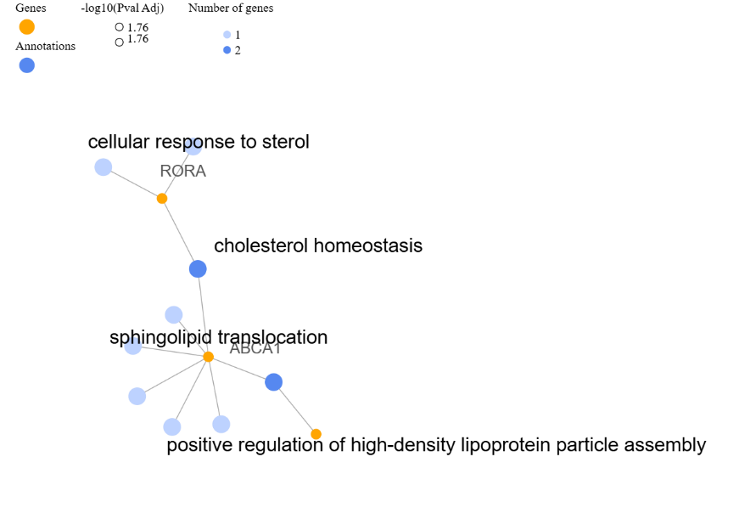
Imagen 2: Grafo de relación entre los genes y sus funciones, indicando los genes y las funciones más relevantes para el caso.

Ambas bases de datos muestran al gen ABCA1 como gen diana de los 5 miRNA reprimidos. Además, usando los genes obtenidos como genes diana de los 5 genes reprimidos, encontramos que sus rutas de señalización se relacionan principalmente con funciones como la homeostasis del colesterol, traslocación de esfingolípidos, regulación de HDL…
Conclusión

Los genes más implicados en la homeostasis del colesterol en este caso son ABCA1 y RORA. Como ya se ha mencionado antes, ABCA1 está implicado en el metabolismo de colesterol a apolipoproteínas para formar HDL, mientras que RORA se encarga de mediar que el colesterol se encuentre en homeostasis, tanto fuera como dentro del macrófago (15, 16). El gen RORA actúa además como modulador del gen ABCA1 (16). Una represión del gen RORA conduciría a un mayor acúmulo de colesterol dentro de los macrófagos (15). Sin embargo, esteroides como 7α-hidroxicolesterol, 7β-hidroxicolesterol y 7-ketocolesterol, los cuales son comunes y abundantes en placas de arteriosclerosis actúan como ligandos de alta afinidad de proteínas de RORA, suprimiendo su actividad (17). En este caso, con el gen RORA reprimido por otros ligandos, y con el gen ABCA1 sin estar reprimido por los miRNA, el colesterol se acumularía en los macrófagos hasta su muerte.

Bibliografía

[1] TargetScanHuman 8.0 [Internet]. [citado 2025 nov 2]. Disponible en: https://www.targetscan.org/vert_80/

[2] miRDB [Internet]. [citado 2025 nov 2]. Disponible en: https://mirdb.org/mirdb/index.html

[3] Draw Venn Diagram [Internet]. [citado 2025 nov 2]. Disponible en: https://bioinformatics.psb.ugent.be/webtools/Venn/

[4] UniProt [Internet]. [citado 2025 nov 2]. Disponible en: https://www.uniprot.org/

[5] SCN1A - Sodium channel protein type 1 subunit alpha - Homo sapiens (Human) | UniProtKB | UniProt [Internet]. [citado 2025 nov 2]. Disponible en: https://www.uniprot.org/uniprotkb/P35498/entry

[6] SNTB2 - Beta-2-syntrophin - Homo sapiens (Human) | UniProtKB | UniProt [Internet]. [citado 2025 nov 2]. Disponible en: https://www.uniprot.org/uniprotkb/Q13425/entry

[7] KPNA3 - Importin subunit alpha-4 - Homo sapiens (Human) | UniProtKB | UniProt. [citado 2025 nov 2]. Disponible en: https://www.uniprot.org/uniprotkb/O00505/entry

[8] TSC22D2 - TSC22 domain family protein 2 - Homo sapiens (Human) | UniProtKB | UniProt [Internet]. [citado 2025 nov 2]. Disponible en: https://www.uniprot.org/uniprotkb/O75157/entry

[9] ABCA1 - Phospholipid-transporting ATPase ABCA1 - Homo sapiens (Human) | UniProtKB | UniProt [Internet]. [citado 2025 nov 2]. Disponible en: https://www.uniprot.org/uniprotkb/O95477/entry

[10] CAMTA1 - Calmodulin-binding transcription activator 1 - Homo sapiens (Human) | UniProtKB | UniProt [Internet]. [citado 2025 nov 2]. Disponible en: https://www.uniprot.org/uniprotkb/Q9Y6Y1/entry

[11] RORA - Nuclear receptor ROR-alpha - Homo sapiens (Human) | UniProtKB | UniProt [Internet]. [citado 2025 nov 2]. Disponible en: https://www.uniprot.org/uniprotkb/P35398/entry

[12] HYCC2 - Hyccin 2 - Homo sapiens (Human) | UniProtKB | UniProt [Internet]. [citado 2025 nov 2]. Disponible en: https://www.uniprot.org/uniprotkb/Q8IXS8/entry

[13] ZBTB20 - Zinc finger and BTB domain-containing protein 20 - Homo sapiens (Human) | UniProtKB | UniProt [Internet]. [citado 2025 nov 2]. Disponible en: https://www.uniprot.org/uniprotkb/Q9HC78/entry

[14] GeneCodis 4 [Internet]. [citado 2025 nov 2]. Disponible en: https://genecodis.genyo.es/gc4/analysisResults?job=1q7vzHi5zeOZYQ

[15] Tuong ZK, Lau P, Du X, Condon ND, Goode JM, Oh TG, et al. RORα and 25-hydroxycholesterol crosstalk regulates lipid droplet homeostasis in macrophages. PLoS ONE. 2016 ene 1;11(1).

[16] Coban N, Gulec C, Ozsait-Selcuk B, Erginel-Unaltuna N. CYP19A1, MIF and ABCA1 genes are targets of the RORα in monocyte and endothelial cells. Cell Biology International. 2017 feb 1;41(2):163–76.

[17] Solt LA, Kojetin DJ, Burris TP. The REV-ERBs and RORs: Molecular links between circadian rhythms and lipid homeostasis. Vol. 3, Future Medicinal Chemistry. 2011. p. 623–38.

Extensión y formato

- Deberás entregar un documento Word o PDF.
- Extensión máxima: 4 páginas.
- Fuente: Calibri, tamaño 12 e interlineado 1,15.
- Referencias bibliográficas en formato Vancouver.

Criterios de evaluación

